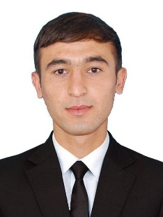
МАЪЛУМОТНОМА
оюолю

12.11.1341
4,14,1,1
Туғилган йили: Туғилган жойи:

11.10.1021 1,1,1,1,
Миллати: Партиявийлиги:
Ўзбек 1,1,1,1,1
Маълумоти: Тамомлаган:
Магистр
Маълумоти бўйича мутахассислиги:,1,,1,1
Илмий даражаси: Илмий унвони:
{{DEGREE}} {{TITLE}}
Қайси чет тилларини билади: Малака даражаси:
Инглиз 1,1,1,1,1
Давлат мукофотлари билан тақдирланганми (қанақа):
1,13,13,1
Халқ депутатлари, республика, вилоят, шаҳар ва туман Кенгаши депутатими ёки бошқа
сайланадиган органларнинг аъзосими (тўлиқ кўрсатилиши лозим):
1,1,13

МЕҲНАТ ФАОЛИЯТИ
1,1,1,1

Ёқубов Шахзод Исомиддин ўғлининг яқин қариндошлари ҳақида
МАъЛУМОТ

Қариндош-лиги | Фамилияси, исми  ва отасининг исми | Туғилган йили  ва жойи | Иш жойи ва лавозими | Турар жойи
Бошқа | 123,1,1 | 11.11.1111 | 1,1,13,11 | 1,1,1,1

